Bartosz Jurczewski 234067  Karol Podlewski 234106 | Rok akademicki 2019/20  Wtorek, 10:30

TEORIA PODEJMOWANIA DECYZJI – LABORATORIUM
Zadanie 4 – Programowanie dynamiczne - Wariant 1

Opis rozwiązania
Program ma na celu odnalezienie optymalnego rozwiązania dla danego grafu metodą programowania dynamicznego. Program dla każdego stanu, rozpoczynając od ostatniego, szuka optymalnej decyzji, w zależności od optymalnych decyzji dla następnych czynności.

Przygotowane rozwiązanie to program konsolowy, zaimplementowany we frameworku .NET Framework 4.8 – język C#.

Dane wejściowe
Dany był graf rozpatrywanego procesu:

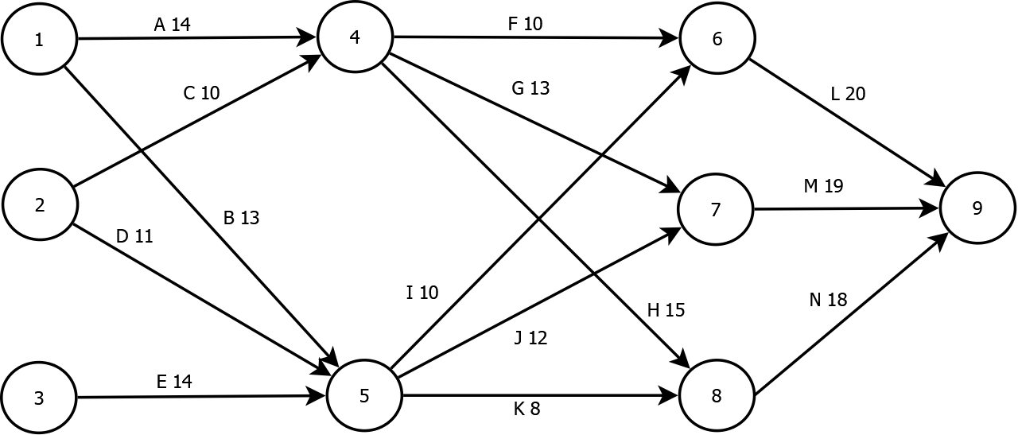

Rysunek 1. Dane wejściowe

Wyniki
Zakładając, że czynności 1, 2 oraz 3 to niezależne miejsca początkowe, zawsze najlepszą taktyką było udanie się do czynności 5, następnie 8 i 9. Jeżeli możemy wybrać skąd zaczynamy, najlepszym wyborem była czynność 2.

Tabela 1. Optymalne rozwiązania
Ścieżka | Czas
2 5 8 9 | 37
1 5 8 9 | 39
3 5 8 9 | 40

